1. L’ordre des mots词序
Les langues peuvent utiliser plusieurs ordres des mots, par exemple:
语言可采用多种词序，例如：
(1) Langues SVO : français : L’enfant mange la pomme
主 - 谓 - 宾型语言：法语
(2) Langues SOV : turc
主 - 宾 - 谓型语言：土耳其语
Hasa öküz-ü aldi
Hasan boeuf-ACC acheta ‘Hasan acheta le boeuf’
哈桑 牛 - 宾格 买 「哈桑买了牛」
(3) Langues VSO : turkana (langues nilo-sahariennes)
谓 - 主 - 宾型语言：图尔卡纳语（尼罗 - 撒哈拉语系）
E-sàk-I apà ak`ImUj
3SG-vouloir-ASP père.NOM nourriture ‘Le père veut la nourriture.’
第三人称单数 - 想要 - 体 父亲 - 主格 食物 「父亲想要食物」

2. La structure morphologique形态结构
Les mots peuvent avoir des structures morphologiques différentes dans des langues différentes :
不同语言中，词汇的形态结构存在差异：
(1) Langues isolantes : les mots contiennent typiquement un seul morphème
孤立语：词汇通常仅包含一个语素
Eg.yoruba (langues nigéro-congolaises)
Nwon ó maa gbà pónùn méwa lósòòsè
3PL FUT PROG recevoir livre dix semaine
‘Ils recevront dix livres (sterling) par semaine’
他们 将来时 进行体 接收 英镑 十 每周 「他们将每周收到十英镑」
(2) Langues synthétiques : les mots contiennent typiquement plusieurs morphèmes
综合语：词汇通常包含多个语素
Eg.lezghien (langues caucasiennes)
Marf-adi qualin st’al-ra-ldi quaw gata-zwa-i
pluie-ERG épais goutte-PL-STRUM toitf rapper-IMPF-PAST
‘La pluie frappait sur le toit avec ses gouttes épaisses’
雨 - 作格 浓密的 雨滴 - 复数 - 工具格 屋顶 击打 - 未完成体 - 过去时
「雨点噼里啪啦地敲打着屋顶」
(3) Langues polysynthétiques : les mots contiennent typiquement beaucoup de
morphèmes
多式综合语：词汇通常包含大量语素
Eg.groenladais occidental (langues eskimo-aléoutes)
Paasi-nngil-luinnar-para ilaa-juma-sutit
comprendre-pas-complètement-1SG.SUJ.3SG.OBJ.IND vouloir-venir-2SG.PTCP
‘Je n’avais pas du tout compris que tu souhaitais venir.’

Les morphèmes peuvent avoir des propriétés différentes dans des langues différentes :
不同语言中，语素的属性也存在差异：
• Langues agglutinantes : les morphèmes expriment typiquement une seule composante de sens, et il y a très peu de phénomènes d’allomorphie (la même composante de sens exprimée par plusieurs formes).
黏着语：语素通常仅表达单一语义成分，且语素变体现象极少（同一语义成分由多种形式表达的情况）。
• Langues flexionnelles : les morphèmes expriment typiquement plusieurs
composantes de sens, et il y des phénomènes d’allomorphie.
屈折语：语素通常同时表达多个语义成分，且存在语素变体现象。
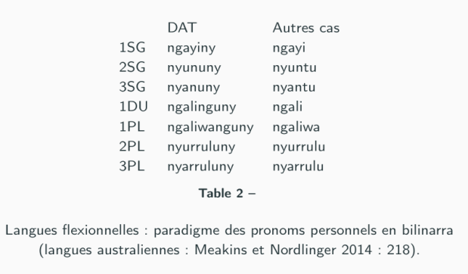
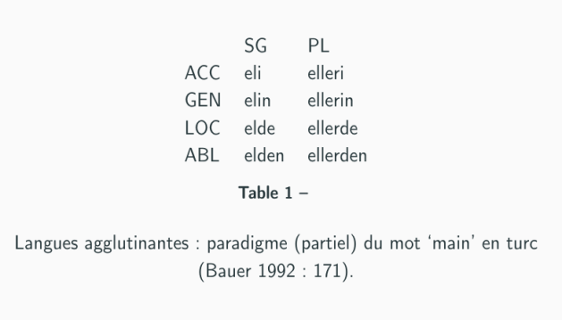
3. Les constructions possessives领属构式
L’expression de la possession (Croft 1990 : 27-39) : les constructions possessives utilisées dans les langues du monde peuvent varier par rapport à plusieurs paramètres :
领属关系的表达：世界各语言的领属构式可从多个参数产生变异：
• la position des deux éléments qui expriment le possesseur (G) et le possedé (N) ;
领有者（G）和被领有者（N）两个成分的位置；
• si le possesseur et le possedé sont exprimés par des éléments indépendants ou pas ;
领有者和被领有者是否由独立成分表达；
• la présence ou l’absence d’un morphème explicite exprimant la relation entre possesseur et possedé.
是否存在明确表达领有者与被领有者之间关系的语素。
Eg.
Français : Le livre de mon ami
Persan: asb-é-mard ‘Le cheval de l’homme’
Anglais: my friend-’s book ‘Le livre de mon ami’

4. Prémisses générales 基本前提
4.1 Approche fondamentale : typologique-fonctionnaliste greenberghienne
L’approche greenberghienne repose sur un constat essentiel : malgré la grande variation grammaticale entre les langues du monde, leur organisation présente des régularités universelles (appelées universaux typologiques). Certaines structures grammaticales logiquement possibles sont en réalité rarement ou pas attestées dans les langues humaines. Ces régularités s’expliquent par des principes fonctionnels (adaptation aux besoins de la communication) et cognitifs (liés au fonctionnement de l’esprit humain) valables pour tous les locuteurs, et leur étude permet de comprendre les mécanismes du langage humain.
格林伯格式的类型学 - 功能主义研究方法基于核心发现：尽管世界各语言间存在显著的语法变异，但其语法体系仍呈现出普遍规律性（即类型学普遍特征）。一些在逻辑上成立的语法结构，在人类语言中实际极少出现甚至无实例佐证。这些规律可通过适用于所有语言使用者的功能原则（适应交际需求）和认知原则（与人类思维运作相关）解释，对其研究有助于揭示人类语言的运作机制。

4.2 Méthode de recherche en pratique
La recherche typologique suit trois étapes clés :
语言类型学的研究实践遵循三个关键步骤：
(1) Identifier des phénomènes grammaticaux comparables entre toutes les langues (ex. : ordre des mots, possession, distinction de nombre, parties du discours) ;
界定在所有语言中具有可比性的语法现象（如词序、领属关系、数的区分、词类）；
(2) Étudier ces phénomènes dans un échantillon de langues diversifiées sur le plan génétique et géographique, pour éviter les biais liés au contact linguistique ou à l’affiliation familiale ;
在谱系和地理维度具有多样性的语言样本中考察这些现象，避免因语言接触或谱系归属产生的研究偏差；
(3) Mettre en évidence les régularités et corrélations entre les propriétés de ces phénomènes across les langues.
揭示不同语言中这些现象的属性之间存在的规律性和相关性。

5.3 Trois types de régularités interlinguistiques
Les universaux typologiques se déclinent en trois catégories principales, observées indépendamment de l’affiliation génétique, de la localisation géographique et de la culture des locuteurs :
语言类型学共性主要分为三类，其存在与语言的谱系归属、地理分布以及使用者的文化背景均无关联：
(1) Première catégorie : propriété commune à la plupart des langues
第一类：多数语言共有的属性
La majorité des langues adoptent la même solution grammaticale pour un même phénomène, tandis qu’une autre solution logiquement possible est absente ou marginale.
针对同一语言现象，绝大多数语言会采用相同的语法表达形式，而另一类在逻辑上看似可行的表达形式，要么不存在，要么仅在极少数语言中使用。
Exemple : Dans les phrases hypothétiques, presque toutes les langues placent la proposition hypothétique en première position (ex. : s’il pleut, on reste à la maison), l’ordre inverse (proposition principale en premier) étant très rare.
示例：在条件句中，几乎所有语言都会将条件分句置于句首（如：如果下雨，我们就待在家里），倒装的语序（主句置于句首）则十分罕见。

(2) Seconde catégorie : corrélation/implication entre des propriétés grammaticales
第二类：语法属性间的关联 / 蕴含关系
Ce n’est pas que toutes les langues aient les mêmes propriétés A ou B, mais qu’il existe une implication unidirectionnelle entre elles : si une langue a la propriété A, elle a nécessairement la propriété B (A ⊃ B), mais B peut exister sans A. Ces corrélations sont particulièrement visibles dans l’ordre des mots.
并非所有语言都拥有语法属性 A 或 B，而是二者之间存在单向蕴含关系：若某一语言具有属性 A，则必然具有属性 B（A 蕴含 B），但属性 B 可独立于属性 A 存在。这类相关性在词序领域体现得尤为明显。
Exemple clé : Corrélation entre l’ordre du possesseur (G) et de la phrase relative (Rel) par rapport au nom (N) :
核心示例：领有者（G）、关系从句（Rel）相对于名词（N）的语序相关性：
- Les trois combinaisons attestées :
存在三种有实例佐证的组合
①N-G + N-Rel: la maison [de Jean], l’homme [qui vient]
②G-N + N-Rel: [John’s] house, The man [who is coming]
③G-N + Rel-N: Lizardu=ja arusu tee
Lizardu=GEN riz champs ‘Le champs de riz de Lizardu’
- La combinaison Rel-N + N-G est quasi inexistante dans les langues du monde (implication : Rel-N ⊃ G-N).
Rel-N + N-G的组合在世界语言中几乎不存在（关系从句前置蕴含领有者前置）。
Les données du WALS confirment cette régularité : seulement 2 langues sur l’échantillon présentent Rel-N + N-G, contre plus de 300 pour N-G + N-Rel.
世界语言结构地图集（WALS）的数据印证了这一规律：样本中仅有 2 种语言为 Rel-N + N-G，而 N-G + N-Rel的语言则超过 300 种。

(3) Troisième catégorie : parcours de développement grammatical commun
(grammaticalisation)
共同的语法发展路径（语法化）
Les langues suivent des parcours de grammaticalisation similaires et unidirectionnels :
各语言遵循相似且单向的语法化路径：
- Les formes grammaticales (ex. : marqueurs de temps) dérivent souvent des mêmes sources lexicales across les langues ;
语法形式（如时体标记）在不同语言中往往源于相同的词汇来源；
- Certains développements logiques sont non attestés (pas de retour en arrière).
某些在逻辑上成立的演化方向无实例佐证（不存在逆向演化）。
Exemple majeur : développement des constructions de futur
核心示例：将来时构式的演化
- Sources lexicales communes : Les futurs sont presque toujours dérivés de verbes exprimant aller, vouloir, avoir à, essayer ou de verbes de mouvement (lexique → marqueur grammatical) ;
共同的词汇来源：将来时几乎均由表 “去、想要、必须、尝试” 的动词或移动动词演化而来（词汇→语法标记）；
- Unidirectionalité : Aucune langue n’atteste la transformation inverse (marqueur de futur → verbe lexical comme vouloir ou aller) ;
单向性：无任何语言出现逆向演化（将来时标记→“想要”“去” 等实义动词）；
- Exemples cross-linguistiques :
跨语言实例：
Français : futur dérivé de avoir + infinitif (latin) ;
Grec moderne : futur dérivé de vouloir + conjonction finale (grec ancien) ;
Swahili : futur issu du verbe taka (vouloir) ;
Inuit : futur dérivé du verbe essayer.
法语：将来时由拉丁语的 “有 + 不定式” 演化而来；
现代希腊语：将来时由古希腊语的 “想要 + 目的连词” 演化而来；
斯瓦希里语：将来时源自考 “想要” 的动词taka；
因纽特语：将来时由表 “尝试” 的动词演化而来。

4.4 Explication et caractère invariantdes régularités interlinguistiques
跨语言规律的阐释及固定属性
Deux hypothèses d’explication sont opposées :
关于跨语言规律的解释存在两种对立假说：
- Hypothèse du hasard : Les régularités proviendraient de la survie accidentelle de certaines langues et du contact linguistique préhistorique (Dryer, Nichols) ;
偶然假说：这些规律源于部分语言在史前的偶然存续及史前语言接触（德雷尔、尼科尔斯）；
- Hypothèse des principes universels : Les régularités résultent de principes linguistiques universels (fonctionnels et cognitifs) innés chez l’humain. C’est cette seconde hypothèse que les linguistes typologistes privilégient, car elle permet de relier les universaux typologiques au fonctionnement de l’esprit humain.
普遍原则假说：这些规律源于人类先天的语言普遍原则（功能和认知层面）。语言类型学家更认可第二种假说，因其能将类型学普遍特征与人类的思维运作相联结。
Toutes les régularités (universaux typologiques) observées se vérifient
indépendamment :
所有被发现的跨语言规律（类型学普遍特征）均不受以下因素影响：
- De l’affiliation génétique de la langue ;
- De sa localisation géographique ;
- De la culture et de l’organisation sociale de la communauté des locuteurs.
语言的谱系归属；
语言的地理分布；
语言使用者群体的文化和社会结构。

2 - Les universaux du langage
1. Définition des universaux typologiques du langage
Ce sont des régularités interlinguistiques observées sur un échantillon de langues diversifiées (génétiquement et géographiquement). Elles se caractérisent par :
语言类型学共性是在基因和地理维度均具多样性的语言样本上观察到的跨语言规律，其特征为：
·Des propriétés que la plupart des langues partagent ;
·Des propriétés logiquement possibles, mais que les langues ne font pas (ou très rarement).
·Contrairement aux universaux a priori, ils sont fondés sur une observation empirique.
大部分语言都具备的属性；
逻辑上可能存在，但语言中从未出现（或极少出现）的属性。
与先验共性不同，类型学共性以实证观察为基础。

2. Deux types fondamentaux d’universaux typologiques
2.1 Universaux non conditionnels
Les langues présentent normalement la même propriété : parmi deux propriétés logiquement possibles (A et B), seule une est observée dans les langues.
所有语言通常具备同一属性：在两种逻辑上可能的属性（A 和 B）中，只有一种在语言中被观察到。
Exemples :
- La proposition hypothétique est placée en première position dans la phrase ;
- Toutes les langues possèdent des voyelles.
假设句中的假设小句通常位于句首；
所有语言都有元音。
2.2 Universaux implicationnels (le type le plus fréquent)
Les langues n’ont pas toutes les mêmes propriétés, mais il existe des corrélations logiques entre deux propriétés (A et B), formulées par la règle A → B (si A est présent, B est présent).
Cette règle implique 3 configurations possibles et 1 impossible :
并非所有语言都具备相同属性，但两种属性（A 和 B）之间存在逻辑关联，可用规则A→B表述（若存在 A，则必然存在 B）。
该规则包含 3 种可能的语言构型和 1 种不可能的构型：
√ A et B présents ; √ A et B absents ; √ B présent, A absent ; × A présent, B absent.
Formule équivalente : ¬B → ¬A (si B est absent, A est absent).
Exemple clé :
(1) Marquage du singulier (SG) et du pluriel (PL)
Pas de langue où le SG a un marquage explicite et le PL un marquage zéro ;
Configurations observées : SG/PL zéro | SG/PL explicite | SG zéro/PL explicite (ex : anglais book / books).
核心示例：单复数标记
不存在 “单数有显性标记，复数无标记” 的语言；
可观察到的构型：单复数均无标记 | 单复数均有显性标记 | 单数无标记、复数有显性标记（如英语book/books）。
(2) NG&NRel GN&RelN GN&NRel
L’universal implicationnel : RelN → GN

3. Sous-types d’universaux implicationnels
3.1 Équivalences logiques (A ↔ B)
Corrélation réciproque : A → B et B → A (si A est présent, B est présent ; si B est présent, A est présent).
双向的关联关系：若存在 A，则必然存在 B；若存在 B，则必然存在 A。
Exemple clé : Ordre des adpositions et du dépendant génitival
核心示例：介词与属格修饰语的语序

Prep (préposition) ↔ NG (génitif après le nom) ex : le frère de Jean
Postp (postposition) ↔ GN (génitif avant le nom) ex : Jean de le frère
Configuration impossible : Prep + GN | Postp + NG.
前置词—属格在名词后；后置词—属格在名词前。
不可能的构型：前置词 + 属格在名词前 | 后置词 + 属格在名词后。
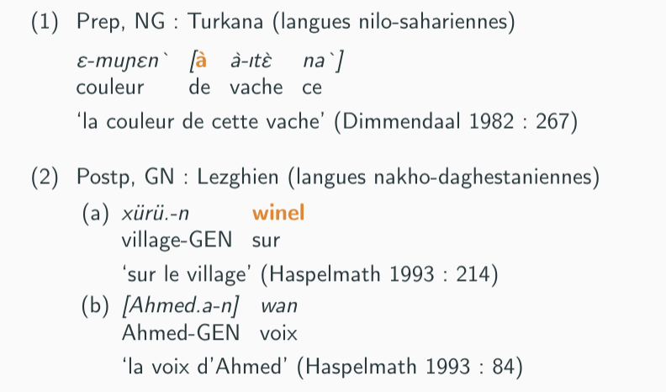
3.2 Hiérarchies implicationnelles
Série d’universaux implicationnels qui partagent un argument commun, formulée sous la forme d’une hiérarchie X > Y > Z > ... (ou X < Y < Z selon Croft).
Règle générale : si une langue a une propriété pour un élément de la hiérarchie, elle a nécessairement cette propriété pour les éléments à gauche (plus « marqués »), mais pas forcément pour ceux à droite.
Elles se décomposent en plusieurs implications : Z→Y, Y→X.
共享同一核心变量的一系列蕴含共性，以X>Y>Z>…的层级形式呈现（克罗夫特也写作 X<Y<Z）。
通用规则：若一种语言对层级中的某个成分具备某一属性，则其必然对层级左侧的成分也具备该属性（标记性更强），但不一定对右侧成分具备。
层级可拆解为多个蕴含关系：Z→Y、Y→X。

4. Hiérarchies implicationnelles
4.1 Hiérarchie de nombre 数量层级
Formule : singulier > pluriel > duel > triel/pauciel
公式：单数 > 复数 > 双数 > 三数 / 少量数
Règle : si une langue a une forme grammaticale pour le triel/pauciel, elle en a pour le duel, le pluriel et le singulier (et inversement).
规则：若一种语言有表达三数 / 少量数的语法形式，则必然有表达双数、复数和单数的形式（反之则不成立）。
·Configurations possibles : ex : français (SG/PL) ; grec ancien (SG/PL/duel).
·Configurations impossibles : langue avec duel/triel mais sans SG/PL.
可能的构型：如法语（单 / 复数）；古希腊语（单 / 复 / 双数）。
不可能的构型：有双数 / 三数形式，但无单 / 复数形式的语言。
4.2 Hiérarchie d’accessibilité à la relativisation 关系化可及性层级
Formule : sujet > objet direct > objet indirect > oblique > possesseur
公式：主语 > 直接宾语 > 间接宾语 > 旁格成分 > 领有者
Règle : si une langue forme des phrases relatives pour le possesseur, elle en forme pour tous les rôles à gauche (oblique, objet indirect, etc.).
规则：若一种语言能为领有者构建关系从句，则必然能为其左侧的所有句法成分构建（旁格、间接宾语等）。
Exemples :
- Toba batak : phrases relatives seulement pour le sujet ;
- Malais : phrases relatives pour le sujet et l’objet direct ;
- Basque : phrases relatives jusqu’à l’objet indirect.
多巴巴塔克语：仅能为主语构建关系从句；
马来语：能为主语和直接宾语构建关系从句；
巴斯克语：能为直至间接宾语的成分构建关系从句。
Configuration impossible : langue avec phrases relatives pour l’oblique mais pas pour le sujet.
不可能的构型：能为旁格成分构建关系从句，但不能为主语构建的语言。
4.3 Hiérarchie d’animation 有生性层级
Formule : 1re personne > 2me personne > 3me personne > noms humains > noms animés > noms inanimés
公式：第一人称 > 第二人称 > 第三人称 > 指人名词 > 有生名词 > 无生名词
Règle : si une langue a une distinction grammaticale (sing/plur, marquage d’objet, accord verbal...) pour un élément, elle l’a pour tous les éléments à gauche (plus animés).
规则：若一种语言对某一成分有特定的语法区分（单复数、宾语标记、动词配合等），则其对层级左侧所有更具有生性的成分也有该区分。
Elle explique plusieurs phénomènes interlinguistiques :
·Distinction sing/plur : ex : mandarin (pronoms SG/PL, noms inanimés pas) ;
·Marquage de l’objet direct : pas de langue avec marquage pour noms mais pas pour pronoms ;
·Accord verbal : accord avec 1re/2e personne avant la 3e (ex : tangoute) ;
·Ordre des mots : dépendant de l’animation, pas du rôle grammatical (ex : navaho).
该层级解释了多种跨语言现象：
单复数区分：如汉语（代词有单复数，无生名词无）；
直接宾语标记：不存在 “对名词有标记，对代词无标记” 的语言；
动词配合：优先与第一 / 二人称配合，而非第三人称（如唐古特语）；
语序：由成分的有生性决定，而非句法角色（如纳瓦霍语）。

3 - Motivations fonctionnelles
1. Introduction
Les motivations fonctionnelles expliquent les universaux du langage :
- Les universaux reflètent des principes liés à la fonction des éléments (sens, fréquence, contexte, facilité de traitement).
- Ces principes sont avantageux pour les locuteurs, donc toutes les langues s’y conforment.
功能动因解释语言共性：
语言共性反映与成分功能相关的原则（意义、使用频率、语境、处理难度）。
这些原则对说话者有利，因此所有语言都遵循。

2. Iconicité
L’iconicité est la structure grammaticale qui reflète le sens ou l’ordre logique des événements.
Exemple : dans les phrases hypothétiques, la proposition conditionnelle est en première position, car elle correspond à la condition logique antérieure.
象似性是反映事件的意义或逻辑顺序的语法结构。
例：条件句中条件分句前置，因为它对应逻辑上先发生的条件。

3. Marquage explicite
Les universaux impliquent l’usage de marqueurs explicites selon des hiérarchies :
·Nombre : si le singulier est marqué, le pluriel l’est aussi (catégories à droite).
·Hiérarchie d’animation :
- Accusatif (objet direct) : marqué pour les noms → marqué pour les pronoms (les éléments à gauche).
- Ergatif (sujet transitif) : marqué pour les pronoms → marqué pour les noms (les éléments à droite).
语言共性要求依据等级使用显性标记：
数：单数有标记，则复数（作为其右侧的范畴）也有。
生命度等级：
宾格（直接宾语）：名词有标记→代词作为其左侧的成分也有。
作格（及物主语）：代词有标记→名词作为其右侧的成分也有。

4. Catégories marquées structurellement
Une catégorie est structuralement marquée si elle utilise au moins autant de morphèmes que la catégorie non marquée.
Marqué : pluriel, objets directs pronominaux, sujets transitifs nominaux.
Non marqué : singulier, objets directs nominaux, sujets transitifs pronominaux.
一个范畴若使用不少于无标记范畴的语素数量，则为结构有标记。
有标记：复数、代词式直接宾语、名词性及物主语。
无标记：单数、名词性直接宾语、代词式及物主语。

5. Principe d’économie
Ce principe signifie que la langue utilise des formes simplifiées quand il n'y a pas d'ambiguïté, et ajoute des marqueurs explicites seulement quand c'est nécessaire pour la clarté.
该原则指：语言在无歧义时使用简化形式，仅在为保证清晰性有必要时，才添加显性标记。
- Catégories marquées → moins fréquentes → besoin de marqueurs explicites pour être identifiées.
- Catégories non marquées → plus fréquentes → pas besoin de marqueurs.
- Les locuteurs minimisent l’effort : ils n’emploient des marqueurs que quand c’est nécessaire.
有标记范畴→使用频率低→需要显性标记才能被识别。
无标记范畴→使用频率高→无需标记。
说话者尽量省力：只在必要时使用标记。
Exemple : le cas n’est marqué dans certaines langues que si sujet et objet sont tous deux animés (difficiles à distinguer).
例：部分语言仅在主语和宾语都为有生名词（难以区分）时才使用格标记。
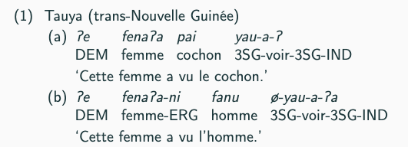
Quand le patient est un cochon (faible animacité), l'agent fenaʔa (femme) n'a pas de marqueur ergatif, car le rôle est clair sans ambiguïté.
Quand le patient est un homme (haute animacité, même que l'agent), l'agent porte le marqueur -ni (ergatif) pour éviter l'ambiguïté.
在陶亚语的例子中：
当受事是猪（低生命度）时，施事 fenaʔa不带作格标记，因为语义角色天然清晰、无歧义。
当受事是人（高生命度，与施事生命度对等）时，施事添加作格标记 -ni，以避免歧义。
Cela montre que la langue économise l'effort quand c'est possible, et ne dépense de la forme que pour garantir la compréhension.
这体现了语言在可行时节省表达 / 认知努力，仅为确保理解而付出形式成本。

6. Catégories marquées flexionnellement
(1) Définition générale
Les catégories non marquées au niveau flexionnel sont les catégories plus fréquentes, plus pertinentes et plus faciles à mémoriser dans le discours.
Elles possèdent au moins autant ou plus de formes distinctes que les catégories marquées.
Les catégories marquées au niveau flexionnel sont moins fréquentes, moins pertinentes ;
elles possèdent au plus autant ou moins de formes distinctes que les catégories non marquées.
屈折层面的无标记范畴：话语中更常用、语义更相关、更好记的范畴，拥有不少于的对立形式。
屈折层面的有标记范畴：更不常用、语义相关性更低的范畴，拥有不多于的对立形式。
(2) Exemples typiques
Une catégorie est flexionnellement marquée si elle présente moins de formes distinctes que la catégorie non marquée.
Non marqué : animés, singulier (plus de distinctions).
Marqué : inanimés, pluriel (moins de distinctions).
一个范畴若对立形式数量更少，则为屈折有标记。
无标记：有生命名词、单数（对立更多）。
有标记：无生命名词、复数（对立更少）。
(3) Règle implicationnelle
Si une catégorie marquée admet des formes distinctes (ex: noms inanimés ont du singulier/pluriel ; pluriel a des distinctions de genre),
→ la catégorie non marquée correspondante les a obligatoirement aussi.
如果有标记范畴存在对立形式（如：无生名词有单复数、复数有性区分），
那么对应的无标记范畴一定也具备这些对立形式。
• les catégories non marquées du point de vue flexionnel ont autant ou plus de formes distinctes que les catégories marquées ;
• les catégories marquées du point de vue flexionnel ont autant ou moins de formes distinctes que les catégories non marquées.
屈折无标记范畴所拥有的区别性形式数量，等于或多于屈折有标记范畴；
屈折有标记范畴所拥有的区别性形式数量，等于或少于屈折无标记范畴。
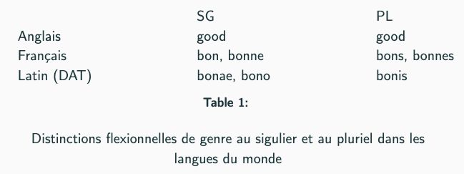
Le singulier est la catégorie non marquée : il possède toujours au moins autant de distinctions de genre que le pluriel.
Le pluriel est la catégorie marquée : il ne peut jamais avoir plus de distinctions de genre que le singulier.
单数是无标记范畴，其性区分形式数量永远不少于复数；
复数是有标记范畴，其性区分形式数量永远不会多于单数。
Dans les trois exemples :
Anglais : 0 (SG) = 0 (PL)
Français : 2 (SG) = 2 (PL)
Latin : 2 (SG) > 1 (PL)
Tous respectent la règle absolue : SG ≥ PL.
三个例子均符合单数≥复数的绝对规则
(4) Motivations fonctionnelles
Ce phénomène s’explique par :
- la fréquence : les catégories non marquées sont plus utilisées, ils conservent plus de formes (mémorisation plus aisée);
- la pertinence sémantique : les distinctions sont plus utiles et pertinentes plus pour elles (ex. nombre pour les animés) ;
- le principe d’économie : les langues ne créent pas plus de formes que nécessaire.
这一现象的解释：
使用频率：无标记范畴更常用，保留更多形式（更易记忆）。
语义相关性：对立形式对它们更有用
经济性原则：语言不会创造多余形式

7. Facilité de traitement
La hiérarchie d’accessibilité à la relativisation :
关系化可及性等级：
Cette hiérarchie montre que certains rôles syntaxiques (ex. sujet, objet direct) sont plus accessibles à la relativisation, car les phrases relatives correspondantes existent dans beaucoup plus de langues du monde.
部分句法角色（如主语、直接宾语）更易被关系化，因为对应关系从句在世界语言中的存在范围远更广。
Facilité de traitement : Les phrases relatives impliquant des rôles situés à gauche de la hiérarchie sont plus faciles à traiter (aussi bien en production qu'en interprétation).
加工难度规律：层级中靠左的句法角色构成的关系从句，在产出和理解上的加工难度更低。
Sujet > objet direct > autres rôles.
主语 > 直接宾语 > 其他成分。
Les constructions plus faciles à traiter sont plus fréquentes dans les langues du monde.
处理难度越低的结构，在世界语言中越常见。

8. Diachronie
Les universaux synchrones ont souvent une origine diachronique :
共时语言共性往往有历时来源：
(1) L’équivalence logique entre Prep et NG ou Postp et GN :
·Explication synchronique : Les adpositions (prépositions, postpositions) et les noms possédés sont tous deux des têtes syntaxiques dans leurs constructions. Ils occupent donc la même position (initiale pour Prep/NG, finale pour Postp/GN).
共时解释：介词（前置词、后置词）与领属名词在各自结构中都是句法核心（中心语），因此二者占据相同的位置（前置词 / NG 结构居首，后置词 / GN 结构居末）。
·Explication diachronique : Les adpositions dérivent historiquement de noms possédés
dans des constructions possessives, et conservent leur ordre d'origine :
Si le nom possédé précède le génitif (ordre NG), il évolue en préposition.
Si le nom possédé suit le génitif (ordre GN), il évolue en postposition.
历时解释：介词在历史上源自领属结构中的领属名词，并保留了其原始语序：
若领属名词位于属格之前（NG 语序），则演变为前置词；
若领属名词位于属格之后（GN 语序），则演变为后置词。
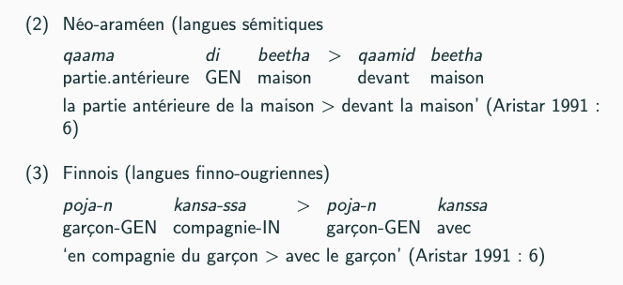
新阿拉姆语（闪米特语族）
原始结构：qaama di beetha
qaama = nom possédé; di = marqueur du génitif; beetha = nom possédant
L'ordre est NG (Nom possédé + Génitif) : la tête est placée avant le dépendant.
演变后结构：qaamid beetha
L'ancien nom qaama se grammaticalise en préposition qaamid (« devant »), qui conserve la position initiale de la tête syntaxique.
Ceci confirme la règle : un nom possédé en ordre NG donne naissance à une préposition.
原名词 qaama 语法化为前置词 qaamid，保留了句法核心的前置位置。
验证了规则：NG 语序的领属名词演变为前置词。
芬兰语（乌拉尔语族 - 芬兰 - 乌戈尔语支）
原始结构：poja-n kansa-ssa
poja-n = nom possédant au génitif (dépendant) 属格形式的领有者（从属成分）
kansa-ssa = nom possédé à l'inessif (tête syntaxique) 内格形式的领属名词（被领有者/句法核心）
L'ordre est GN (Génitif + Nom possédé) : la tête est placée après le dépendant.
语序为 GN（属格 + 名词）：核心成分位于从属成分之后。
演变后结构：poja-n kanssa
L'ancien nom kansa se grammaticalise en postposition kanssa (« avec »), qui conserve la position finale de la tête syntaxique.
Ceci confirme la règle : un nom possédé en ordre GN donne naissance à une postposition.
原名词 kansa 语法化为后置词 kanssa（「和… 一起」），保留了句法核心的后置位置。
验证了规则：GN 语序的领属名词演变为后置词。
(2) L’équivalence logique entre NG ￫NRel/ RelN ￫GN :
L’ordre des constructions possessives (NG/GN) et des phrases relatives (NRel/RelN) est expliqué par le principe de facilité de traitement.
核心原则：领属结构（NG/GN）和关系从句（NRel/RelN）的语序，由加工便利性原则解释。
·Problème des modifieurs antéposés : Placer un modifieur (comme une phrase relative ou un génitif) avant la tête (RelN ou GN) retarde l’identification de la tête, surtout si le modifieur est complexe (comme une phrase relative).
前置修饰语的问题：把修饰语（关系从句或属格）放在中心语之前（如 RelN 或 GN 语序），会延迟中心语的识别，尤其是当修饰语结构复杂（如关系从句）时。
·Tendance universelle :
- Il existe une tendance à placer les modifieurs après la tête (ordre NG → NRel).
- Si le modifieur le plus complexe (phrase relative) est placé après la tête, le modifieur moins complexe (génitif) le sera aussi.
- Si le modifieur le plus complexe est placé avant la tête, le moins complexe le sera aussi (principe de cohérence des ordres).
普遍趋势：
语言普遍倾向于把修饰语放在中心语之后（如 NG→NRel 语序）。
如果最复杂的修饰语（关系从句）放在中心语之后，那么较简单的修饰语（属格）也会放在后面。
如果最复杂的修饰语放在中心语之前，那么较简单的修饰语也会放在前面（语序一致性原则）。
Dans certaines langues, l’identité d’ordre entre la phrase relative et le dépendant génitival ne s’explique pas par le principe de facilité de traitement, mais par leur origine commune. Ces deux constructions dérivent d’une même structure ancienne et conservent son ordre initial, indépendamment de la facilité d’identification de l’élément modifié.
在部分语言中，关系从句与属格从属语的语序一致性并非由加工便利性原则解释，而是源于二者的共同起源。这两种结构源自同一原始结构，并保留了其初始语序，与被修饰成分的识别难度、复杂度无关。
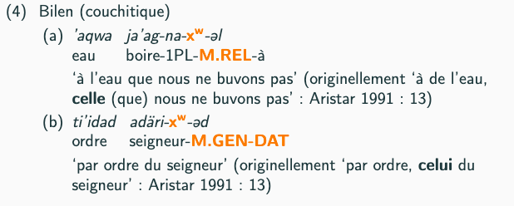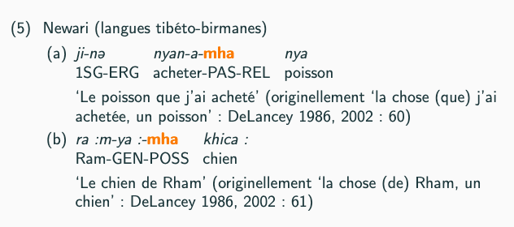
Ces deux exemples illustrent l’origine diachronique commune des phrases relatives et des constructions génitivales, qui explique leur ordre syntaxique identique, indépendamment du principe de facilité de traitement.
这两个例子印证了关系从句与属格结构的共同历时起源，这一来源解释了二者一致的语序，与加工便利性原则无关。
(4) Bilen (langue couchitique)
Dans cette langue, le suffixe -xʷ- est à la fois le marqueur de la phrase relative et le marqueur génitival. Il provient historiquement d’un même pronom démonstratif. Ainsi, les deux constructions conservent l’ordre de leur source commune.
在该语言中，后缀 -xʷ- 同时充当关系从句标记和属格标记，二者历史上源自同一个指示代词。因此，这两种结构保留了其共同源结构的语序。
(5) Newari (langue tibéto-birmane)
De même, en newari, le suffixe -mha marque à la fois la phrase relative et le génitif. Issu d’un nom ou d’un pronom ancien, il a été grammaticalisé dans les deux structures, qui gardent donc le même ordre.
同样，在尼瓦尔语中，后缀 -mha 同时标记关系从句和属格结构。它源自古名词或代词，在两种结构中完成了语法化，因此二者语序保持一致。

9. Motivations en compétition
Les langues diffèrent car des motivations fonctionnelles entrent en compétition :
语言差异源于功能动因相互竞争：
Deux grands types de systèmes existent : le type nominatif-accusatif et le type ergatif-absolutif, qui se distinguent par la façon de grouper A, S et P :
主要存在两种系统：主宾格型和作通格型，二者的区别在于对A、S、P三类参与者的分组方式：
A : participant agent dans une phrase transitive 及物句中的施事参与者
S : seul participant dans une phrase intransitive 不及物句中唯一的参与者
P : participant patient dans une phrase transitive 及物句中的受事参与者

(1) Nominatif-accusatif :
A et S sont traités de la même manière (cas nominatif), tandis que P reçoit un traitement différent (cas accusatif).
在主宾格型语言中，A 和 S 被以相同方式处理（主格），而P 的处理方式不同（宾格）。
Motivation fonctionnelle : A et S sont traités de la même manière parce qu’ils sont tous les deux le thème de la phrase.
功能动因：A 和 S 都是句子的主题。
Exemples : français, latin.
例子：法语、拉丁语。
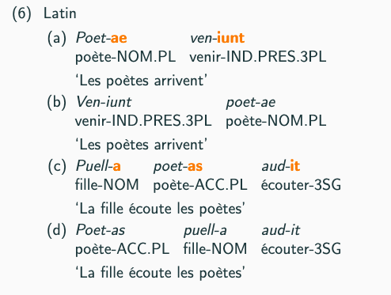
- Le latin est une langue nominative-accusative :
- Dans les phrases intransitives (a/b), le sujet Poet-ae (« poètes ») est au nominatif (forme -ae).
Dans les phrases transitives (c/d), le sujet Puell-a (« fille ») est au nominatif, et l’objet Poet-as - (« poètes ») est à l’accusatif (forme -as).
- Ainsi, A (Puell-a) et S (Poet-ae) partagent le même cas (nominatif), tandis que P (Poet-as) est marqué différemment.
拉丁语是主宾格型语言：
在不及物句 (a/b) 中，主语 Poet-ae（“诗人”）为主格（形式 -ae）。
在及物句 (c/d) 中，主语 Puell-a（“女孩”）为主格，宾语 Poet-as（“诗人”）为宾格（形式 -as）。
因此，A（Puell-a）和 S（Poet-ae）共用主格，而 P（Poet-as）的标记不同。

(2) Ergatif-absolutif :
Dans les langues de type ergatif-absolutif, S et P sont traités de la même manière (cas absolutif), tandis que A reçoit un traitement différent (cas ergatif).
在作通格型语言中，S 和 P 被以相同方式处理（通格），而A 的处理方式不同（作格）。
Motivation fonctionnelle : S et P sont souvent des participants introduits pour la première fois dans le discours.
功能动因：S 和 P 通常是话语中首次引入的参与者。
Exemple : Yuwalaray (langue australienne).
例子：尤瓦拉雷语（澳大利亚语言）。
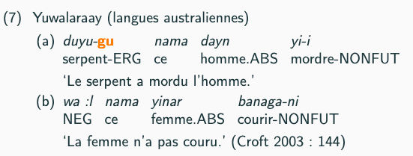
- Le Yuwalaraay est une langue ergative-absolutive :
- Dans la phrase transitive (a), l’agent duyu-gu (« serpent ») est à l’ergatif (forme -gu), tandis que le patient dayn (« homme ») est à l’absolutif (forme nue).
- Dans la phrase intransitive (b), le seul participant yinar (« femme ») est à l’absolutif (forme nue).
- Ainsi, P (dayn) et S (yinar) partagent le même cas (absolutif), tandis que A (duyu-gu) est marqué différemment.
尤瓦拉雷语是作通格型语言：
在及物句 (a) 中，施事 duyu-gu（“蛇”）为作格（形式 -gu），而受事 dayn（“男人”）为通格。
在不及物句 (b) 中，唯一的参与者 yinar（“女人”）为通格（零形式）。
因此，P（dayn）和 S（yinar）共用通格，而 A（duyu-gu）的标记不同。

